Описание объекта закупки
и технические характеристики товара

Флагшток уличный – Высота флагштока: 9 м.
Тип флагштока: с внешней системой подъема флага.
Тип декоративного покрытия: высокотемпературная полимерная покраска.
В комплект флагштока входит:
- Откидывающееся стальное основание с закладным крепежом и анкерными болтами диаметром 20 мм;
- Алюминиевая секционная мачта флагштока, выполненная из анодированных алюминиевых труб, соединенных между собой штекерным способом, окрашенных порошковой краской.
Диаметр секций: нижняя – 90 мм, средняя – 75 мм, верхняя – 60 мм;
- Вращающийся цоколь, через который проходит шнур;
- Декоративное навершие-евротоп;
- Шнур и кнехт;
- Основание флагштока: бетонный фундамент ширина 100 см, длина 100 см, высота 40 см, вес от 500 кг.
- Флаг РФ – Государственный флаг Российской Федерации представляет собой прямоугольное полотнище из трех равновеликих горизонтальных полос: верхней - белого, средней - синего и нижней - красного цвета. Отношение ширины флага к его длине 2:3.
Размеры флага: ширина – 150 см, длина – 225 см. Флаг изготавливается путем сублимационной печати на флажной сетке плотностью 115 г/м². Ткань прокрашена насквозь. Изображение отображается с двух сторон флага (односторонние флаги с зеркальным изображением). Флаг предназначен для использования на уличных флагштоках. Крепление для стойки выполнено в виде двух металлических люверсов и двух петель из стропы на текстильной основе шириной 30 мм по левым углам полотнища вшитых в строчку. Стропа с петлями без разрывов и проходит по всей длине края полотнища, где предусмотрено крепление и прошит по длине четырьмя швами. Другие края полотнища также усилены стропой (прочная лента вшивается внутрь шва по периметру флага), предусмотрено дополнительное усиление углов.

Примерный внешний вид товара

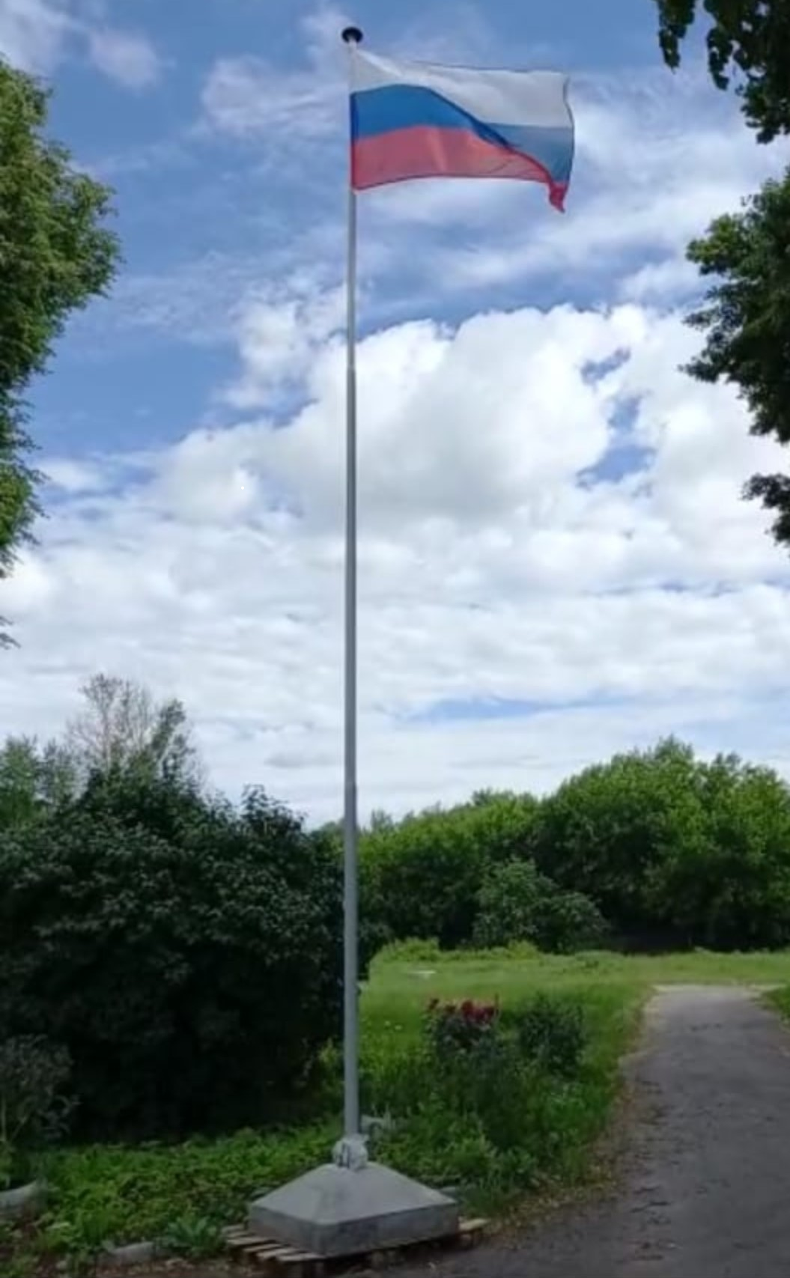 |  | 

1. Место доставки товара. г. Владимир, ул. Тихонравова, д.1
2. Сроки (периоды) поставки товара: с даты заключения договора в течении 20 календарных дней. Время поставки - с 9.00 до 17.00 часов, в рабочие дни (понедельник-пятница).
3. Условия поставки товара.
При поставке товара все виды погрузо-разгрузочных работ, включая работы с применением грузоподъемных средств, сборки и установки осуществляются Поставщиком собственными техническими средствами или техническими средствами третьих лиц за свой счет.
Поставка товара осуществляется в технически исправной специализированной таре, которая должна обеспечивать сохранность товара и его защиту от воздействия механических и климатических факторов при транспортировке, погрузо-разгрузочных работах к конечному месту эксплуатации и хранения. Поставщик должен уведомить Заказчика о времени и дате поставки товара телефонограммой или по факсимильной связи.
4. Требования к безопасности товара.
Качество товара должно соответствовать стандартам, техническим условиям и требованиям, указанным в нормативно-технической и иной документации, а также стандартам и нормам безопасности, действующим в Российской Федерации на данный товар. Подтверждением качества поставляемого товара со стороны поставщика являются документы, установленного образца декларация о соответствии (действующий сертификат соответствия).
5. Требования к качеству и характеристикам поставляемого товара.
Приобретаемый товар должен быть новыми (не бывшими в употреблении, в ремонте, в том числе, которые не были восстановлены, у которых не была осуществлена замена составных частей, не были восстановлены потребительские свойства).
Поставка товара должна осуществляется с учетом требований к безопасности товара, устанавливаются в соответствии со стандартами и техническими условиями изготовителя, нормативными правовыми актами, стандартами, нормами и регламентами РФ к поставляемому виду товара. Качество поставляемого товара должно соответствовать требованиям нормативно-технической документации.
На момент заключения контракта Товар не заложен, не арестован, не является предметом исков третьих лиц.
При выполнении всех работ, предусмотренных контрактом, применять материалы - соответствующие государственным стандартам (ГОСТ) России, разрешенные к применению на территории России и соответствующие техническим условиям (ТУ) их производителя. Использованные материалы должны быть новыми, высокого качества, сертифицированные.
7. Требования по передаче заказчику технических и иных документов при поставке товара.
Поставляемый товар должен сопровождаться товарно-сопроводительной документацией: товарной/товарно-транспортной накладной, счетом/счетом-фактурой, документами, подтверждающими качество товара, УПД.
8. Требования к объему предоставляемых гарантий качества товара, к гарантийному обслуживанию товара.
Поставщик гарантирует качество и безопасность поставляемого товара в соответствии с действующими стандартами, утвержденными на данный вид товара, и наличием сертификатов, обязательных для данного вида товара, оформленных в соответствии с российским законодательством. Поставка недостающего или замена некачественного товара осуществляется Поставщиком за свой счет в течение 7 календарных дней, с момента получения извещения от Заказчика о недостаче или о поставке некачественного товара. Гарантийный срок на поставляемый товар должен быть не менее 12 месяцев с даты поставки товара. Устранение всех выявленных Заказчиком в гарантийный период недостатков в качестве выполненных изделий, устраняются Поставщиком - только за свой счет.
9. Иные требования к товару.
Стоимость поставляемого товара включает в себя все затраты Поставщика, связанные с выполнением обязательств по контракту, в том числе расходы по страхованию, уплату таможенных пошлин, налогов, сборов и других обязательных платежей и другие обязательные платежи, установленные действующим законодательством Российской Федерации.

